УПРАВЛЕНИЕ ОБРАЗОВАНИЯ АСКИЗСКОГО РАЙОНА РЕСПУБЛИКИ ХАКАСИЯ
МБОШ Аскизский лицей – интернат им. М.И. Чебодаева

Региональный этап Всероссийского конкурса юных исследователей окружающей среды им. Б.В. Всесвятского
Номинация: «Человек и его здоровье»
ТЕМА: «Определение качества меда в домашних условиях».

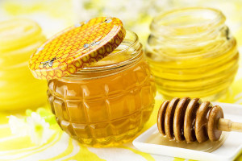

Автор: Колесникова Надежда Вита, ученица 11 «в» класса
Научный руководитель: к.в.н. Чертыгашева Елена Геннадьевна, педагог дополнительного образования.

с. Аскиз – 2023 г

Содержание:
Стр.
Введение ……………………………………………………………………….3
Глава 1. Литературный обзор
1.1 История использования меда человеком………………………………….4
1.2 Состав меда……….. ………………………………………………………..4
Глава 2. Практическая часть ……………………………………………………7
Выводы …………………………………………………………………………..9
Заключение ……………………………………………………………………...9
Список литературы …………………………………………………………….11
Приложение……………………………………………………………………..12

Введение
Актуальность выбранной темы:
В низком качестве продукта виноваты вовсе не пчелы. Виноваты люди, которые работают непосредственно на пасеке. Они не дожидаются, пока пчелы облетят сотни цветков. Не добросовестные люди заставляют пчел как можно быстрее производить мед. Делают они это очень просто. Рядом с ульем ставят тарелку со сладкой водой. Обманутые пчелы начинают производить мед из этого сиропа. Такой мед называется сахарным. Он является очень калорийным продуктом и бесполезным. Из пищевых продуктов мёд самый фальсифицируемый из товаров во всем мире.
Поэтому актуально в настоящее время научиться выбирать хороший мёд и уметь определять качество меда, для того чтобы не купить подделку.
Цель: изучение качества купленного мёда у различных производителей и частных пасек, обнаружение фальсифицированного мёда.
Задачи:
1. Собрать образцы мёда.
2. Определить среди собранных образцов наличие фальшивого или не качественного
мёда.
3. Провести исследования образцов мёда на наличие в них посторонних добавок таких
как (вода, крахмал).
Гипотеза: мы предположили, что мёд, купленный у незнакомых продавцов или в магазине, может быть фальсифицированным.
Объект исследования: мёд разных торговых марок и частных пасек.
Предмет исследования: качества купленного мёда у различных производителей.
Методы: наблюдение, анализ литературы, органолептические, химический эксперимент.

Глава 1.Литературный обзор.
Исследования археологов и палеонтологов свидетельствуют о том, что дикие пчелы были еще за 56 млн. лет до первобытного человека.
Так как первобытным людям свойственно было заниматься собирательством, нетрудно догадаться, что за медом они отправлялись, не особо опасаясь диких пчел. Этому есть доказательство – найденное изображение добывающего мед человека. Древняя каменная фреска найдена в Испании и относится к временам каменного века. На каменной основе был изображен древний человек, в окружении пчел, старающийся добыть мед $\left[1\right]$
Другие упоминания о меде из древности можно найти в египетских пирамидах, где его упоминали как лекарственное средство.
Мед еще 3500 лет назад распознали как лекарственное и полезное средство. Папирусы гласят, что мед желательно принимать при открытых ранах, для «вызова мочеиспускания, и для облегчения желудка». Также в папирусах описаны способы лечения неких опухолей, в состав которых также входил мед.$\left[2\right]$
1.2. Состав мёда.
По батоническому происхождению мед подразделяют на:
-цветочный;
-падевый;
-смешанный.
Химический состав меда. Пчелиный мед — один из сложнейших естественных продуктов, в составе которого обнаружено более четырехсот различных компонентов. Следует отметить, что химический состав меда непостоянен и зависит от вида медоносных растений, с которых собран нектар; почвы, на которой они произрастают; погодных и климатических условий; времени, прошедшего от сбора нектара до извлечения меда из сотов; сроков хранения меда. Однако основными компонентами мёда являются углеводы, растворённые в небольшом количестве воды. Мед содержит 38,0 % - фруктозы; 31,0 % - глюкозы; 1,0 % - сахарозы; 13,0 – 20,0 % - воды; 9,0 % - другие сахара (мальтоза, мелицитоза и др.); 0,17 % - зола, 3,38 % - прочие.$\left[1\right]$
Пищевая ценность на 100 г продукта. Энергетическая ценность 304 ккал 1272 кДж. Вода 17.10 г, белки 0.3 г, жиры 0 г, углеводы 82.4 г, дисахариды 82.12 г, рибофлавин (B2) 0.038 мг, ниацин (B3) 0.121 мг, пантотеновая кислота (B5) 0.068 мг, пиридоксин (B6) 0.024 мг, фолацин (B9) 2 мкг, аскорбиновая кислота (вит.С) 0.5 мг, кальций 6 мг, железо 0.42 мг, магний 2 мг, фосфор 4 мг, калий 52 мг, натрий 4 мг, цинк 0.22 мг.$\left[2\right]$

Мед может содержать пузырьки воздуха, следы пыльцы и других мелкодисперсных частиц, которые не влияют на внешний вид.

У г л е в о д ы. Это основные вещества, входящие в состав меда (95—99 % сухого вещества). Оно зависит от ботанического происхождения меда, условий сбора и переработки нектара (пади) пчелами. Углеводы меда представлены в основном моносахаридами — глюкозой и фруктозой. На их долю приходится около 90 % всех сахаров меда.
Свойства этих моносахаридов определяют основные качества меда: его сладость, питательную ценность, способность к кристаллизации, гигроскопичность и т. д. Глюкоза негигроскопична, легко кристаллизуется и малосладкая. Фруктоза очень гигроскопична, почти не кристаллизуется, в 2 раза слаще глюкозы. В закристаллизованном меде фруктоза обволакивает кристаллы глюкозы, сахарозы и других хорошо кристаллизующихся сахаров. Отношение фруктозы к глюкозе (Ф/Г) в большинстве случаев близко к 1. Чем выше этот показатель, тем меньше мед склонен к кристаллизации. Глюкоза и фруктоза усваиваются организмом человека без расщепления, при этом выделяется большое количество энергии, необходимой для жизненных процессов. $\left[3\right]$
Из дисахаридов в меде встречаются чаще всего сахароза и мальтоза. В цветочном меде содержится до 5 % сахарозы, в падевом — до 10, В незапечатанном — 10—15 %. В зрелом меде ее практически не остается, что объясняется процессом инверсии, который продолжается и после запечатывания ячеек с медом. Содержание мальтозы в различных медах составляет в среднем 4—6 % по отношению к общему количеству углеводов. Мальтоза образуется в процессе созревания меда. Ее количество зависит от ботанического происхождения меда.$\left[2\right]$
А з о т и с т ы е в е щ е с т в а представлены в основном белковыми и небелковыми соединениями. Белковых соединений в цветочных медах найдено от 0,08 до 0,4 %.Основную часть их составляют ферменты — амилаза, инвертаза, каталаза диастаза и др. Ферменты выступают в качестве биологических катализаторов, ускоряющих многочисленные реакции распада и синтеза. Они поступают в мед с цветочной пыльцой и секретом желез пчел.
Небелковые азотистые соединения меда представлены в основном аминокислотами в небольшом количестве. Содержание и спектр их действия зависят от ботанического происхождения меда, условий медосбора и переработки нектара (пади) пчелами. Во всех медах находят аланин, аргинин, аспарагиновую и глутаминовую кислоты, лейцин, лизин, фснилаланин, тирозин, треонин; лишь в некоторых — метионин, триптофан, пролин и др. Аминокислоты обладают способностью вступать в соединения с сахарами меда, образуя темноокрашенные соединения — меланоидины. Образование этих соединений идет гораздо быстрее при высокой температуре. Следовательно, потемнение меда при длительном хранении или нагревании происходит наряду с другими причинами в результате наличия в нем аминокислот. К азотсодержащим веществам, обнаруженным в меде, относят также алкалоиды, которые ядовиты и в малых дозах обладают лекарственным действием. Возможно, некоторые лечебные свойства меда объясняются содержанием в нем алкалоидов.$\left[1\right]$
К и с л о т ы. Во всех медах содержится около 0,3 % органических и 0,03 % неорганических кислот. Они находятся как в свободном состоянии, так и в составе солей и эфиров. Считают, что большая часть кислот представлена глюконовой, яблочной, лимонной и молочной. Из других органических кислот в меде находят винную, щавелевую, янтарную, линолевую, линоленовую и др. Среди неорганических обнаружены фосфорная и соляная кислоты. Кислоты попадают в мед с нектаром, падью, пыльцевыми зернами, выделениями желез пчел, а также синтезируются в процессе ферментативного разложения и окисления сахаров. Органические кислоты придают меду приятный кисловатый вкус. Присутствие в меде свободных кислот определяют по концентрации водородных ионов (Н+) — показателю активной кислотности (рН). Для цветочных медов значения рН колеблются от 3,5 до 4,1, исключение составляет липовый мед, рН которого может быть в пределах от 4,5 до 7. Содержание всех кислот в меде характеризуют показателем общей кислотности. От наличия кислот зависят аромат и вкус меда, его бактерицидные свойства.$\left[4\right]$
М и н е р а л ь н ы е в е щ е с т в а. Мед как естественный продукт по количеству зольных элементов не имеет себе равных. В нем обнаружено около 40 макро- и микроэлементов, однако набор их в разных медах различен. В меде содержатся калий, фосфор, кальций, хлор, сера, магний, медь, марганец, йод, цинк, алюминий, кобальт, никель и др. Некоторые микроэлементы находятся в меде в такой же концентрации и таком же соотношении друг с другом, как и в крови человека. Сходство минерального состава крови и меда обусловливает быстрое усвоение меда, его пищевые, диетические и лечебные свойства. Многие минеральные вещества, особенно микроэлементы, играют важную роль в обеспечении деятельности жизненно важных органов и систем, в нормальном протекании обмена веществ:
- они способствуют построению опорных тканей скелета (кальций, фосфор, магний);
- поддержанию оптимального осмотического давления в клетках в процессе обмена веществ (натрий, калий);
- образованию специфических пищеварительных соков (хлор);
- гормонов (йод, цинк, медь);
- выполняют функцию переносчиков кислорода (железо, медь);
- входят в состав жизненно важных ферментов и витаминов, без которых превращение поступающих в организм пищевых веществ невозможно (кобальт).
Количество и состав минеральных веществ в меде зависят от содержания их в нектаре, т. е. от ботанического происхождения меда.$\left[5\right]$
К р а с я щ и е в е щ е с т в а. В небольшом количестве мед содержит красящие вещества, состав которых зависит в основном от ботанического происхождения меда и места произрастания медоносных растений. Красящие вещества представлены каротином, хлорофиллом, ксантофиллом. Они придают светлоокрашенным медам желтый или зеленоватый оттенок. Большая часть красящих веществ темных медов — антоцианы и танины. На цвет меда влияют также меланоидины, накапливающиеся при длительном хранении и нагревании меда и придающие ему темно-коричневую окраску.$\left[1\right]$
.А р о м а т и ч е с к и е в е щ е с т в а. В настоящее время в меде определено около 200 ароматических веществ. Эти вещества представлены главным образом спиртами, альдегидами, кетонами, кислотами и эфирами спиртов с органическими кислотами. Ароматические вещества меда придают ему специфический приятный аромат, который зависит от вида медоноса. Со временем, особенно при нагревании меда или при хранении его в помещении с высокой температурой, ароматические вещества испаряются, при этом аромат меда слабеет или заменяется неприятным запахом (перебродившего меда). $\left[1\right]$
В и т а м и н ы. Мед содержит витамины, хотя и в очень небольших количествах. Источники витаминов в меде — нектар и цветочная пыльца. В 100 г меда обнаружены следующие витамины: тиамин (витамин В1); рибофлавин (витамин В2); пантотеповая кислота (витамин В3); пиридоксин (витамин В1); никотиновая кислота; биотин (витамин Н); ниацин (витамин РР); токоферол (витамин Е); аскорбиновая кислота (витамин С). Однако указанное количество витаминов в меде следует считать ориентировочным, так как оно зависит в основном от наличия в нем цветочной пыльцы. В меде содержатся в основном водорастворимые витамины, они долго сохраняются, так как мед имеет кислую среду. $\left[4\right]$
В о д а. Зрелый мед содержит от 15 до 21 % воды. Влажность меда зависит от его зрелости, условий хранения, времени сбора нектара, климатических условий в сезон медосбора, соотношения сахаров, вида тары. В меде с повышенной влажностью создаются благоприятные условия для брожения, что влечет порчу меда. Поэтому влажность меда — один из главных показателей его качества. $\left[2\right]$
Цветочная пыльца. Цветочный мед всегда содержит невидимую простым глазом цветочную пыльцу, которая попадает в нектар в результате осыпания части пыльников цветка при движении пчелы. Пыльцевые зерна различных растений имеют разную форму.$\left[5\right]$
Глава 2. Практическая часть.
- Определение прозрачности меда.
Чистый без примесей мед, как правило, прозрачен, какого бы цвета он ни был. Мед, имеющий в своем составе добавки (сахар, крахмал, другие примеси), мутноват, и если внимательно присмотреться, то в нем можно обнаружить осадок. (Приложение № 10)
- Определили наличие аромата мёда.
Настоящий мед отличается душистым ароматом. Мед с примесью сахара не имеет аромата. Все образцы мёда обладают ароматом. (Приложение № 1-9)
3. Определение вязкости меда. Зачерпнула мёд ложкой, прокрутила её, наблюдая, как он стекает. при стекании мёда лента не прерывалась у образцов 4,7,9 ,а на поверхности мёда образовывалась горка. В образцах 5,6,8 нить прерывалась. В образце 1,2,3 нельзя было провести опыт, так как мед сильно засахарен. (приложение № 11-12)
- Определили консистенцию мёда.
У настоящего меда она тонкая, нежная. Мед легко растирается между пальцами и впитывается в кожу, чего не скажешь о подделке. У фальсифицированного меда структура грубая, при растирании на пальцах остаются комочки. Растерев между пальцами мед, он хорошо впитался в кожу во всех случаях, комочки не остаются. (приложение № 10, 11, 12)
- Определение наличия воды. Проверила, содержит ли мёд воду. Для этого я взяла салфетку, которая хорошо впитывает воду и капнула на него мёд. Если мёд не растекается по листку и не оставил влажные пятна, значит, мед не является фальшивым. Капли мёда всех образцов приняли форму шара, что говорит об отсутствии в мёде воды. (Приложение № 13-14).
6. Определение наличия крахмала. Определили, есть ли в мёде крахмал. Для этого я разбавила мёд с водой и капнула 2-3 капли йода. Если состав не посинел, значит, в мёде не содержится крахмал. Во всех образцах мёда крахмала нет. (Приложение № 15)
7. Определили «память» мёда, во всех образцах наблюдали рисунок в форме шестигранников, так же попробовали определить «память» на примере сахарного сиропа, так же наблюдали шестигранники, поэтому мы не можем говорить, что мёд обладает «памятью».
Таблица №1 «Показатели качества мёда»
Образец | Прозрачность, мутность | Аромат | Вязкость | Консистенция | Наличие воды | Наличие крахмала | «память» мёда
№1 мёд алтайский- цветочный | Мутный, засахарившийся, цвет- желтый | +  Сильный | Засахаренный | Густой | _ | _ | +
№2 мёд алтайский-липовый | Мутный, засахарившийся, цвет- светло желтый | +  Сильный | Засахаренный | Густой | _ | _ | +
№3 мёд алтайский-таёжный | Мутный, засахарившийся, цвет- темно-желтый | +  Сильный | Засахаренный | Густой | _ | _ | +
№4 мёд цветочный  Медовый край, г.Новосибирск | Прозрачный, цвет- коричневый | +  Сильный | Нить есть, башенка расплывается | Жидкий | _ | _ | +
№5 мёд пасека Макушенко  2021г. | Прозрачный, цвет- желтый | _ | Густой, нити нет | Густой | _ | _ | +
№6 мёд цветочный Новгородская область | Прозрачный, цвет- желтый | _ | Нет нити, нет башенки, жидкий | Жидкий | _ | _ | +
№7 пасека  Макушенко 2022г. | Прозрачный, цвет- желтый | _ | Нить есть, нет башенки | Жидкий | _ | _ | +
№8 мёд рынок с.Аскиз | Мутный, засахарившийся, цвет- желтый | _ | Густой, нити нет | Средней густоты | _ | Плохо растворим _ | +
№9 мёд пасека Райгайзер село Бондарево | Мутный, засахарившийся, цвет-желтый | + | Нить есть, башенка есть | Средней густоты | _ | _ | +

Выводы:
Все представленные образцы показали хорошие результаты, в них нет никаких примесей. Мёд отличается душистым ароматом, по консистенции он нежный и мягкий, в мёд не добавлена вода. Крахмал также во всех образцах не обнаружен. Во трех образцах мёд тянется вслед за палочкой длинной непрерывной нитью, а когда нить прерывается, то она целиком опускается, образуя на поверхности башенку, которая затем медленно расходится. Значит образцы 4,7,9 хорошего качества. Несмотря на то, что 5,6,8 образцы были немного мутноваты, в них отсутствуют посторонние примеси, и они полностью соответствуют требованиям качества меда. А мутный оттенок появился из-за того, что мед со временем засахарился - это еще один показатель доброкачественного меда.
При сравнении с проб меда с ГОСТ-19792-2001, можно сказать, что пробы меда № 4, 6 и 7 имели жидкую консистенцию - это не допустимо, так как любой мед должен засахариться (загустеть) в течение 1-2 месяцев после его сбора.
Заключение:
Иногда на рынке наблюдаются случаи фальсификации мёда, и добавления к ним различных примесей. В ходе выполнения работы мед, мы убедились, что купленный у незнакомых продавцов и в магазине, не всегда может быть фальсифицированным. В магазинах и на рынке были приобретены различные сорта мёда. Я самостоятельно определила качество мёда. В домашних условиях возможно определить только простые примеси (вода, крахмал, сахар). Полное исследование мёда, которое докажет его качество и натуральность возможно провести только в лаборатории.
Цвет меда не является стабильным признаком, на основании которого можно судить о качестве продукта. После кристаллизации мед светлеет за счет кристаллов глюкозы, а при нагревании и длительном хранении темнеет и теряет свой первоначальный оттенок.
Таким образом:
Консистенция меда является важным признаком его качества. Свежеоткачанный мед имеет жидкую или вязкую консистенцию. Через 1~2 мес. он кристаллизуется и образуется салообразная мелко- и крупнозернистая масса.
Консистенция меда зависит от его химического состава, температуры, сроков хранения и определяется погружением шпателя в мед при температуре 20 °С. По характеру стекания меда консистенция может быть: жидкой (мед стекает мелкими нитями и каплями), которая характерна для белоакациевого, клеверного, кипрейного меда и при содержании воды более 21,0%; вязкой (мед стекает редкими нитями и вытянутыми каплями), которая присуща большинству видов цветочного меда; очень вязкой (мед стекает редкими толстыми нитями, не образующими отдельных капель), характерной для падевого меда и цветочного в процессе кристаллизации; плотной (шпатель с трудом погружается в мед); смешанной (наблюдается расслоение меда на две части: внизу — кристаллы глюкозы, образующие сплошной слой, над ними —- жидкая часть. Данное явление наблюдается при кристаллизации меда, подвергнутого тепловой обработке, а также в первые месяцы хранения меда при фальсификации сахарным сиропом).
Вкус меда должен быть естественным, без постороннего привкуса (кислого, горького, плесневелого) и признаков брожения. Сладость меда зависит от концентрации сахаров и их вида. Самым сладким считается белоакациевый и мед с фруктовых деревьев, благодаря высокому содержанию фруктозы. Некоторые из сортов меда обладают специфическим вкусом, так для меда с каштана, ивы и табака допускается горьковатый привкус. Натуральный мед всех сортов оказывает раздражающее действие на слизистую оболочку ротовой полости и глотки — ощущается терпкость разной интенсивности. Этим свойством не обладает сахарный мед.
Аромат считается наиболее объективным показателем при оценке качества меда органолептическим методом.
Мед обладает специфичным приятным, нежным ароматом и обусловлен комплексом ароматических веществ. Пчелиный мед имеет большую гамму оттенков аромата в зависимости от вида растений.
Медовый аромат характерен для всех сортов. Он образуется из продуктов ферментативных превращений сахаров, аминокислот, витаминов и других веществ, происходящих в меде в течение определенного времени. Интенсивность аромата зависит от качества и состава летучих органических веществ в меде. Некоторые сорта меда, такие как каштановый, рапсовый и падевый, имеют сравнительно слабый аромат. Другие виды меда (клеверный, гречишный, липовый) очень ароматичны. Аромат является критерием качества меда. Цветочный аромат меда исчезает при брожении, длительном и интенсивном нагревании, долгом хранении при добавлении искусственного инвертированного сахара, патоки, а также при кормлении пчел сахарным сиропом.
Физико-химические свойства. Влажность меда характеризует его зрелость и зависит от климатических условий в сезон медосбора, соотношения сахаров, условий хранения, вида тары. Зрелый мед имеет влажность около 20%, кристаллизуется в однородную массу и может длительное время храниться без потери природных достоинств.

Список литературы
1. ГОСТ-19792-2001: Мёд натуральный. Технические условия. - [Электронный ресурс]. - Режим доступа: https://StandartGost.ru>b/ГОСТ_19792-2001
2. Дубровин И. А. Все об обычном меде. - [Электронный ресурс]. - Режим доступа: ModernLib.ru>... dubrovin_ivan/vse_ob_oЫchnom_mede...
3. Машенков О. Н. Целебные свойства нагретого меда // Пчеловодство. - 2002. - № 2. - С 48-49.
4. Правила ветеринарно-санитарной экспертизы меда при продаже на рынках. -[Электронный ресурс]. - Режим доступа: Федеральный закон от 18.07.1995 N 109-ФЗ
5. Угринович Б. А, Фарамазян А. С. Ответы на частые вопросы по меду. -[Электронный ресурс]. - Режим доступа: novostioede.ru>artide/otvety_na_chastye... po_medu/
6. Харчук Ю.И. Мед и продукты пчеловодства. - [Электронный ресурс]. - Режим доступа: http://www.e-reading.link/bookreader. -php/106269/Harchuk_-_Med_i_produkty_ pchelovodstva.html
7. Хорн Х., Люлльманн К. Всё о мёде: производство, получение, экологическая чистота и сбыт: пер с нем. - М. : АСТРЕЛЬ, 2007. - 316 с.
8. Чепурной И. П. Так ли опасен ОМФ? - [Электронный ресурс]. - Режим доступа: http://pergoff.ru/stat/med_p/tak_li_opasen_omf_.shtm
9. Что такое гидрооксиметилфурфурол и чем он опасен. // Справочник потребителя. -Киев: Центр Экспертиз ТЕСТ. - [Электронный ресурс]. - Режим доступа: https://test.org.ua/usefulinfo/zdorovie_kosmetika/info/3

ПРИЛОЖЕНИЕ
Приложение №1 Мед алтайский цветочный.
МММед Мед алтайский 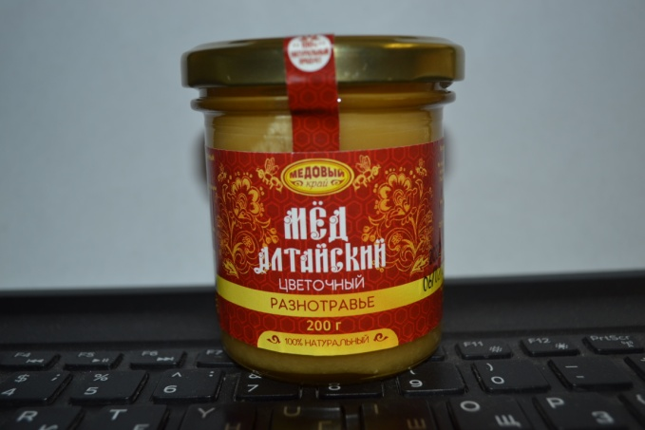
Приложение №2 Мёд алтайский липа

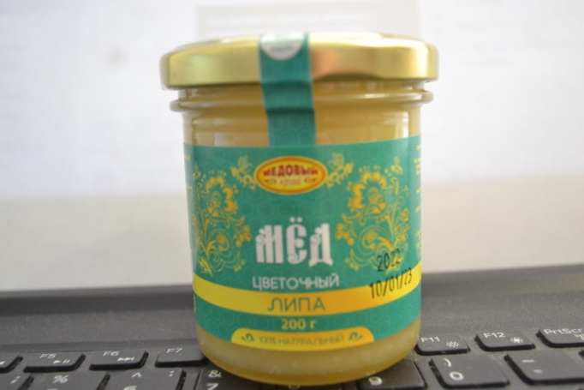
Приложение №3.Мёд алтайский Таёжный
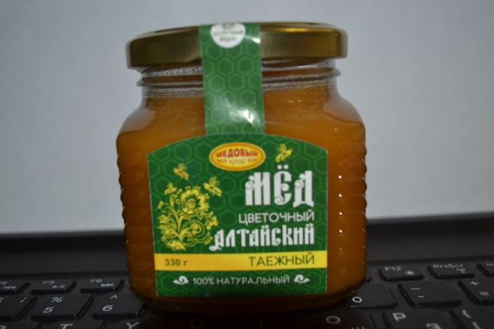

Приложение №4. Мёд цветочный. Медовый край г.Новосибирск
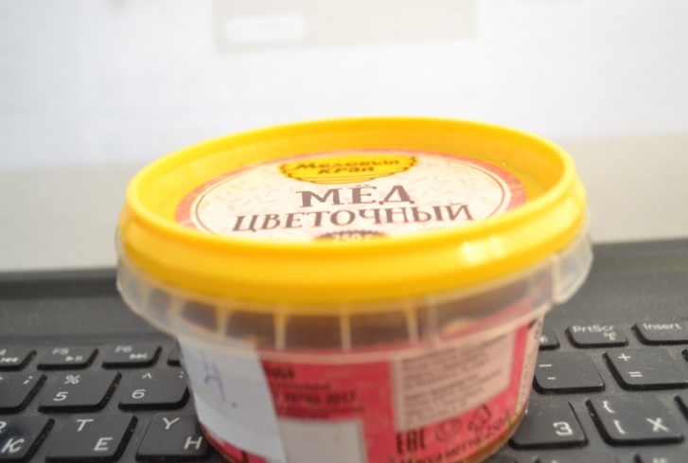

Приложение №5 мёд пасека Макушенко 2021г.

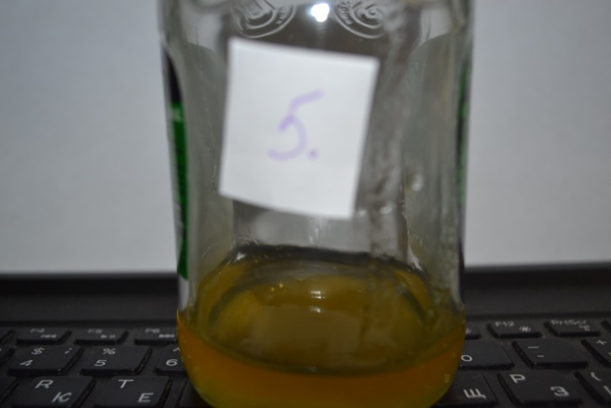
Приложение №6 мёд цветочный Новгородская область
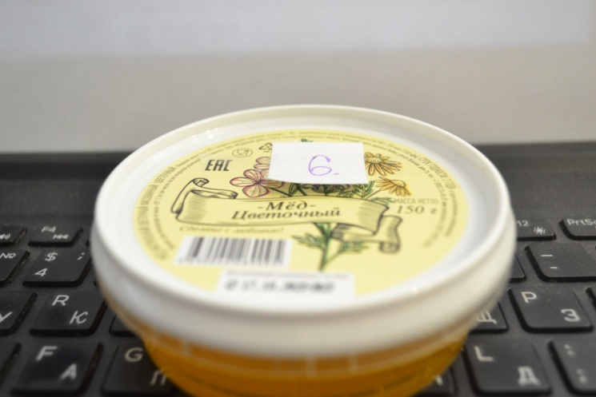

Приложение №7 пасека Макушенко 2022г.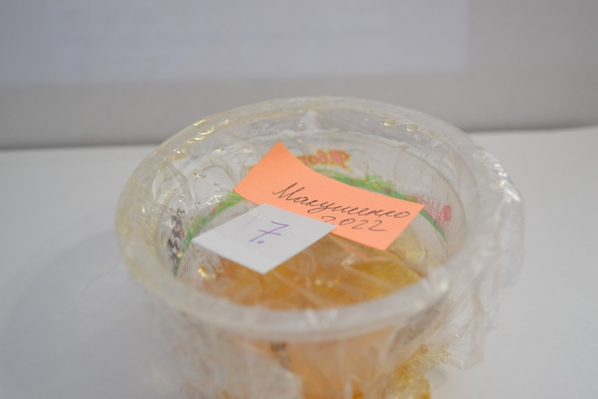

Приложение №8 мёд рынок село Аскиз
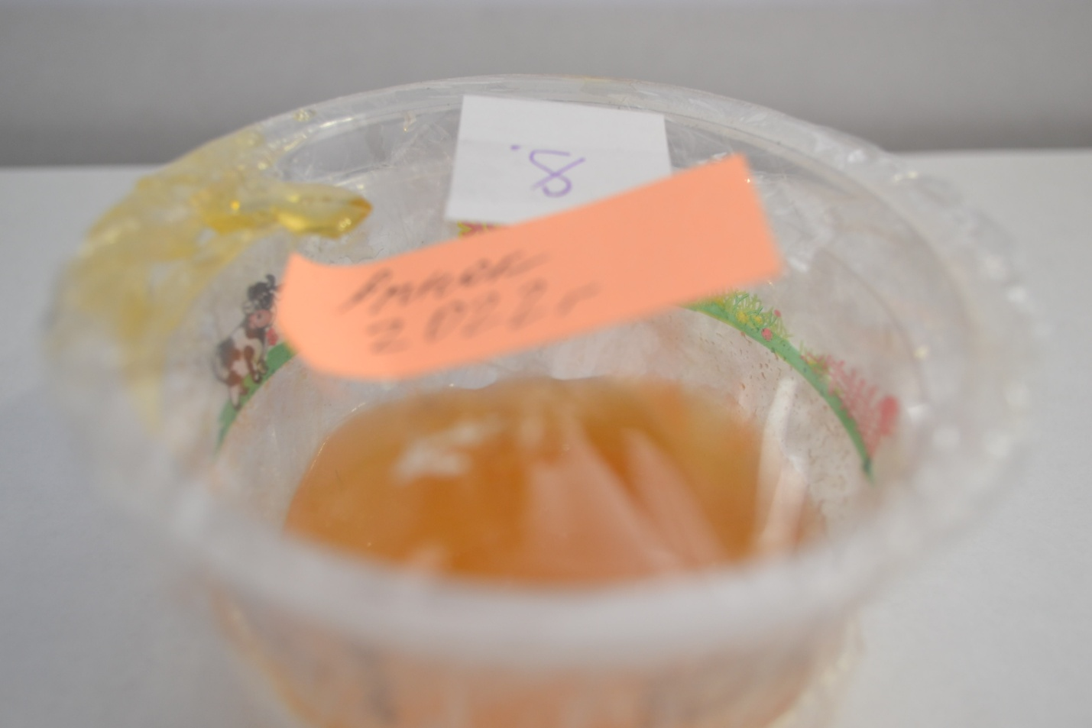

Приложение №9 мёд пасека Райгайзер село Бондарево
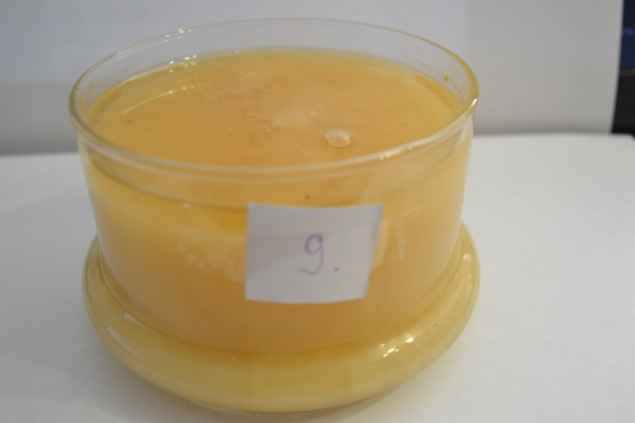
Приложение №10
Мед алтайский цветочный.
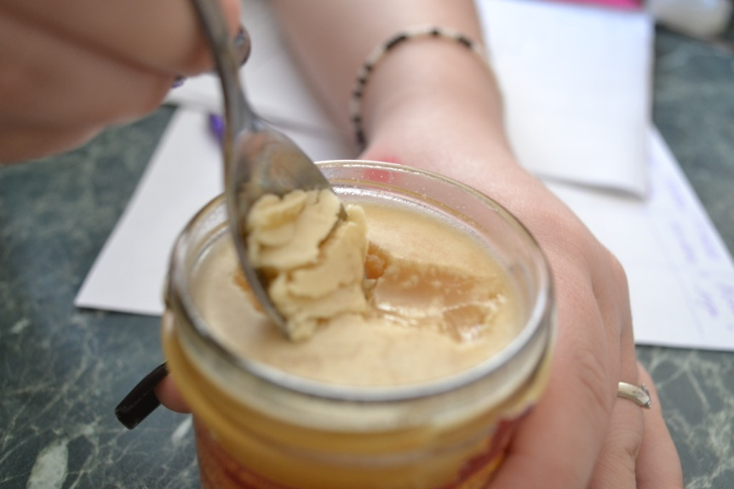
Приложение№11
мёд цветочный Новгородская область
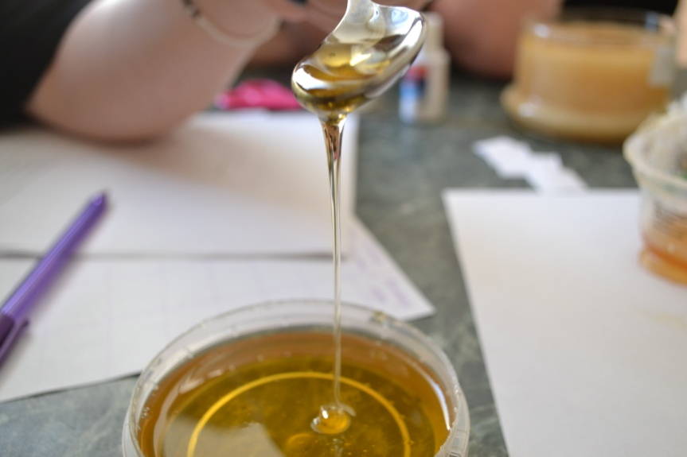
Приложение №12
9 мёд пасека Райгайзера село Бондарево.
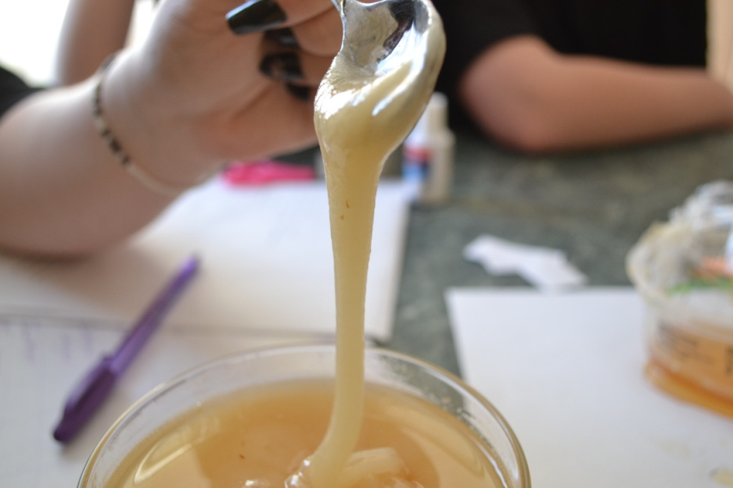

Приложение №13 Мед алтайский цветочный
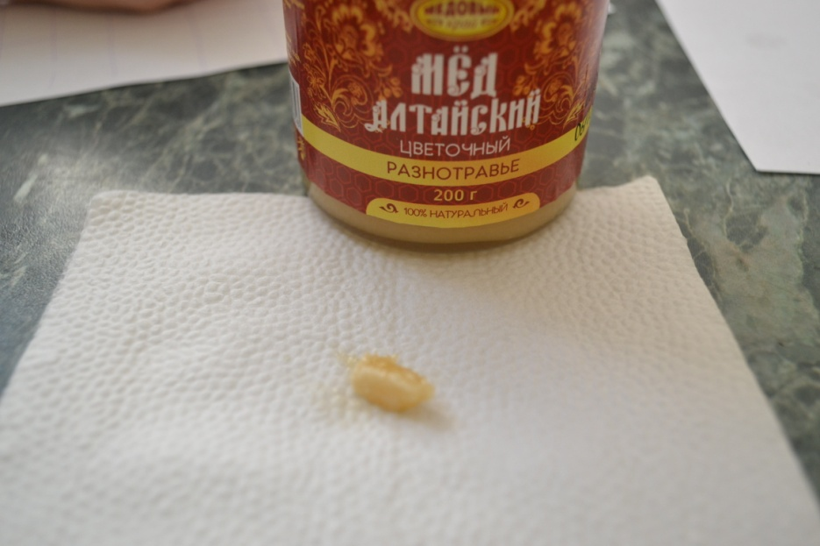
Приложение №14
Определение наличие воды
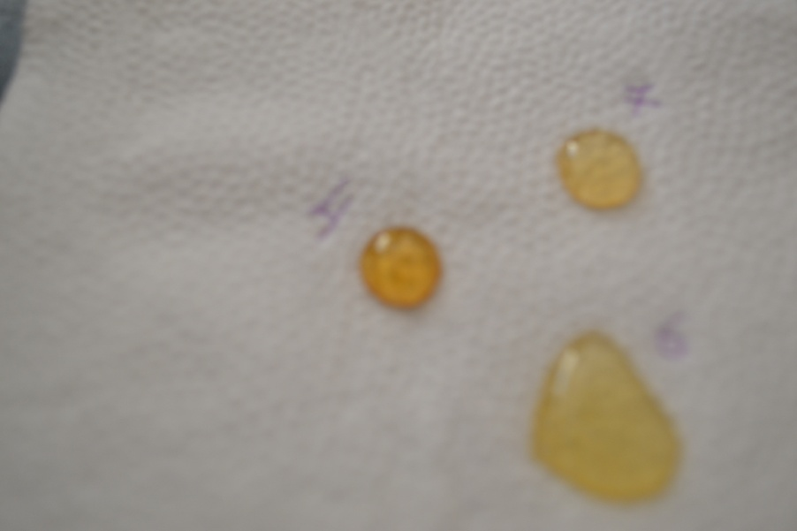
Приложение №15
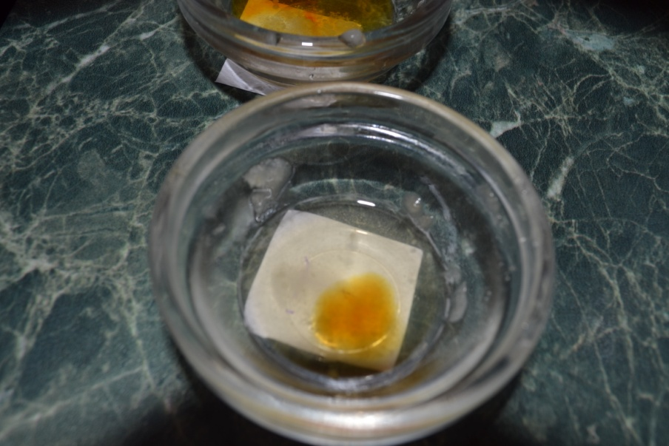
Приложение №16
Взаимодействие йода с крахмалом
